主机BOM程序修改参考书
--By Softspeed Roger Xiao, On 2010/9/12
- 目标
- 成品的批序号是主机序号,且成品按每台成品一个批序号做工单入库,以保证主机号唯一性
- 根据成品工单和半成品工单的发料信息,将物料(半成品工单的物料)分配到各个主机,
- 分配的结果作为主机BOM,供售后服务查询使用.
- 如果指定某替代料用于哪台主机,则优先分配,否则按物料顺序做随机分配.

- 程序修改参考
程序修改或新增是根据MFG/PRO版本eB2.1 SP5 CHR模式.
所有相应的修改或新增将详列于本程序修改参考书,未提及部分按QAD标准逻辑.

- 语言: CH

- 程序菜单

- 单位可否拆分维护
- 工单物料清单维护(单位用量,替代关系)
- BOM物料屏蔽维护1--按物料(在所有的BOM中显示与否,)
- BOM物料屏蔽维护2--按工单(在指定的BOM中显示与否,)
- BOM物料屏蔽维护3--按主机(在指定的BOM中显示与否,)
- 半成品(ZP件)工单指定
- 主机零件优先分配关系维护
- 主机BOM自动产生
- 主机BOM手工修改(增,删,改某零件)
- 主机BOM复制(成另外的物料号或批序号)
- 主机BOM返修(替换ZP件)
- 主机BOM打印
- 工单物料替代关系查询

- 操作流程

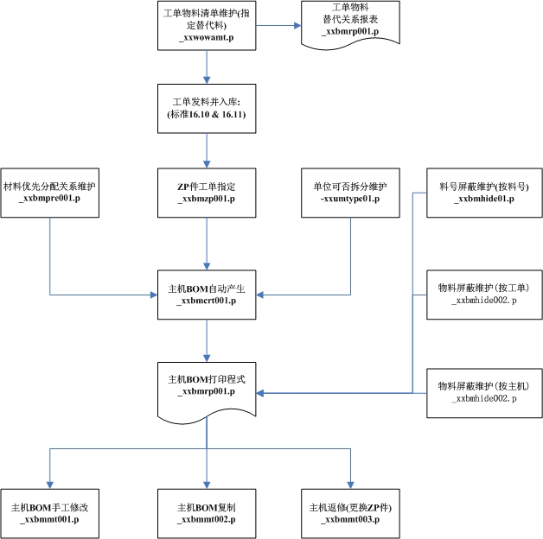

- 程序主要逻辑

- 单位可否拆分维护
假如:需求量为10,单位用量为1,实际多发料为12,多发的2,如何分配:
如果单位为不可拆分的(比如台),则多发的2分摊到2台主机上
否则,平均分摊到10台成品主机上,

举例:工单的完成数10(批序号分别为x01…x10), 材料A的单位用量是1,但是材料A实际发料11(多发料1个)
如果单位可拆分则,每个主机BOM上A的用量为1.1
否则,主机x01的A用量为2, 主机x02…x10上A用量为1,
界面如下:
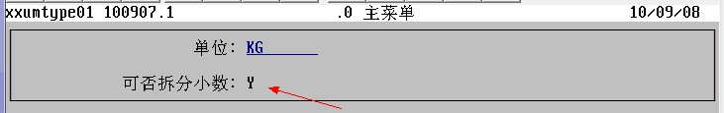

- 工单物料清单维护
1)替代料:标准程式未指定其被替代的料号,无法联合分摊,这里要求新增替代件到物料清单时指定被替代料
(假如A为原件,BC为替代件)
不允许存在多级替代关系(A→B→C),需维护成一对多替代(A→B,A→C),
原件的需求量不自动减少,需手工维护,
联合替代件(A→B+C+D)使用多级替代的方式解决(A→B,B→C,B→D)
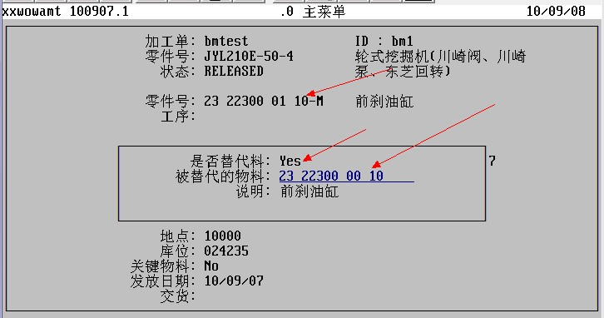

2)每个加工单上的物料,要保证单位用量正确,这个是随机分摊的依据
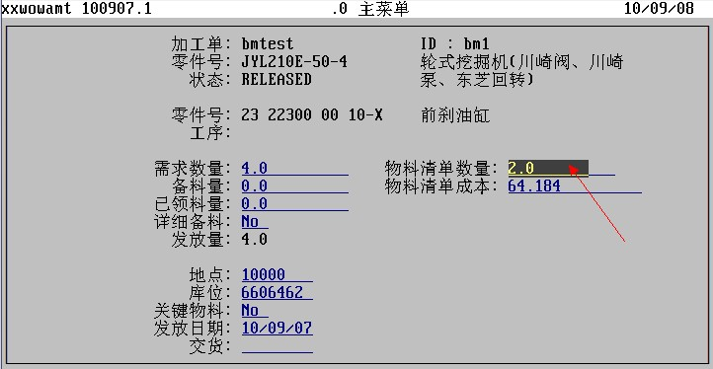

- BOM物料屏蔽维护1--按物料(在所有的BOM中显示与否,)
输入物料号,选择是否屏蔽,
默认=NO即全部都显示;若设置为Yes,则所有的BOM打印出来都没有这个料号
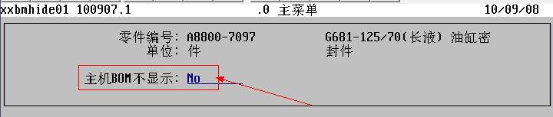

- BOM物料屏蔽维护2--按工单(在指定的BOM中显示与否,)
输入成品工单号,选择主机号,显示所有ZP件, 选择是否屏蔽,
或输入ZP件工单号,选择其发放的料号, 选择是否屏蔽,

所有用到设定过工单屏蔽件的主机,BOM打印出来都没有这个料号,
其他工单生产的主机,不受影响

此设定仅BOM产生之前有效,产生时自动复制设定到BOM,且可以后单独修改
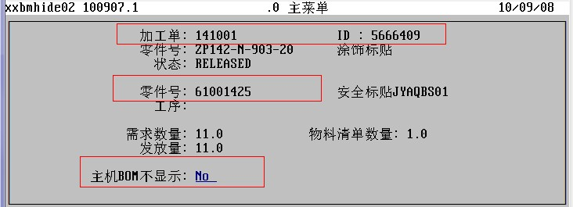

- BOM物料屏蔽维护3--按主机(在指定的BOM中显示与否,)
由于BOM产生后与工单不再关联,如果产生后想修改是否显示在此程式修改.

- 半成品(ZP件)工单指定
成品工单和半成品(ZP件)工单直接没有直接关系,如需展开ZP件,必须要在这里设定,

输入成品工单,自动找出所有ZP件的发料数n和对应批序号,
再依次输入ZP件的生产工单, 可以指定到多张工单,工单累计完成数必须满足发料数n
被指定的工单必须是已结工单,是所发料批序号的工单,

此设定仅BOM产生之前有效,
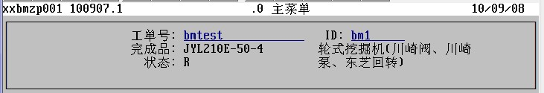
输入完主机工单后,下一屏显示所有材料,要求输入ZP件对应的工单
默认会带出同工单号下的工单ID,如果有多张工单,可用逗号分隔
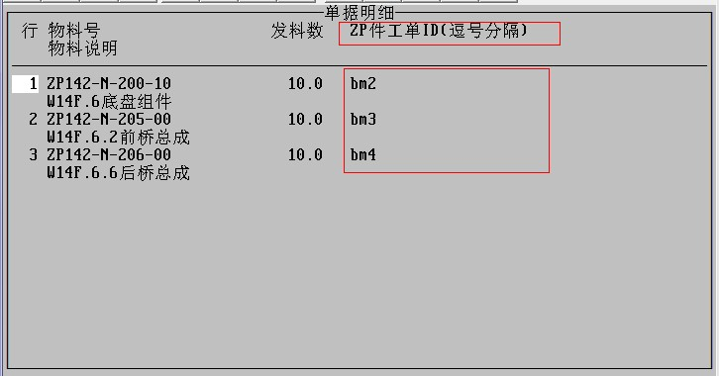

- 主机零件优先分配关系维护
如果一个零件使用了替代料,而且想用在指定序号的主机上,可以在这里维护
输入成品工单号,显示所有主机号
选择主机号,选择ZP件号,
再输入替代料物料号A,序列号(如果有),特殊用量(如果不想按照单位用量平均分摊),

必须先执行程式 “(ZP件)工单指定”,否则,输入的物料号会报错 “在工单的物料清单上不存在”
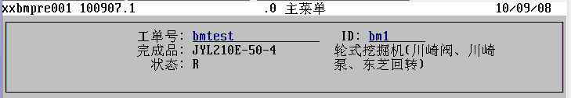
上下键可以选择某个主机:
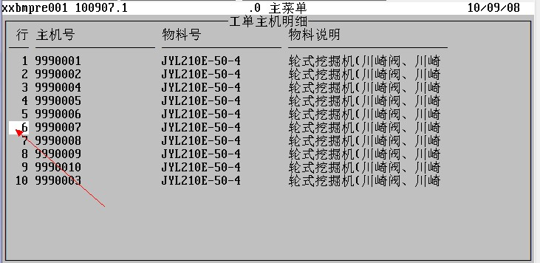
选中之后跳转到下页,可设定材料的指定用量:
分两种情况: 1)主机工单本身的材料, “ZP料号:”输入主机本身或留空,
2)主机工单下ZP件的子工单的材料用量, “ZP料号:”输入ZP件的料号
分别截图如下:
1)
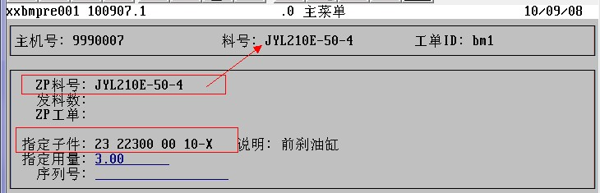
2)
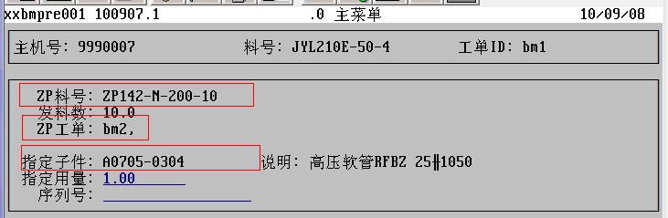

- 主机BOM自动产生
输入成品工单号,显示工单的相关信息
如果工单已完成,则按照分配规律,自动产生每台主机的BOM
如果有用到ZP件,必须先执行程式 “(ZP件)工单指定”
如果想指定分配物料到某主机. 必须先执行程式 “优先分配关系维护”
如果想某些零件不显示在BOM,必须先执行程式 “BOM物料屏蔽维护1,2”

产生后自动将此原始分摊的版本存档,
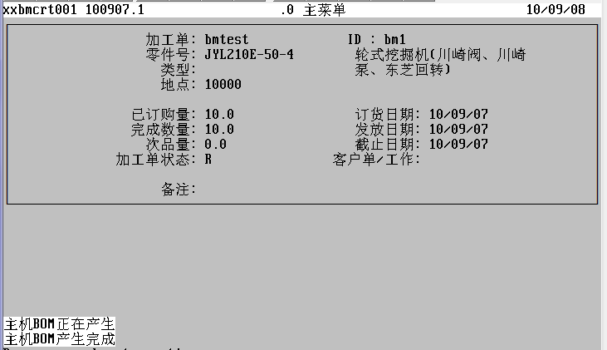

- 主机BOM手工修改(增,删,改某零件)
可修改BOM上某个零件的用量,
可删除零件
可新增零件(除ZP件外)
也分两种情况:
1)直接是主机下的材料
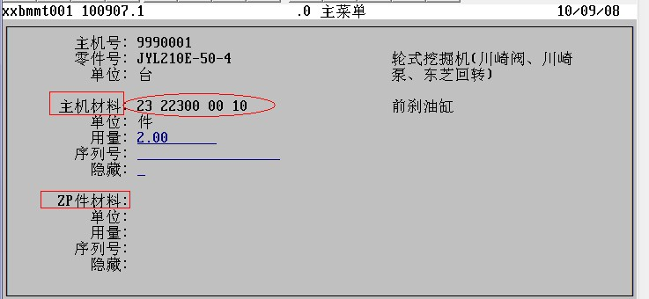
2)主机ZP件下的材料
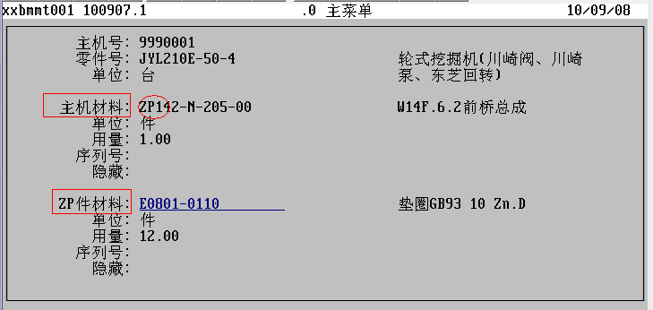

- 主机BOM复制(成另外的物料号或批序号)
输入原主机号,显示主机的物料号和基础信息,
输入新主机号,新物料号,
自动把原主机的BOM结构完整一致的复制到新主机,
同时可选是否删除原主机BOM
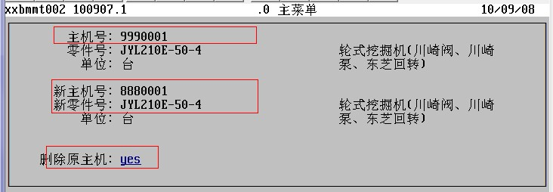

- 主机BOM返修(替换ZP件)
如果主机BOM是修改ZP件中的部分零件,则在BOM手工修改中维护,
如果是想将ZP1替换为Zp2,则在这里维护
这里需要指定ZP2的工单,
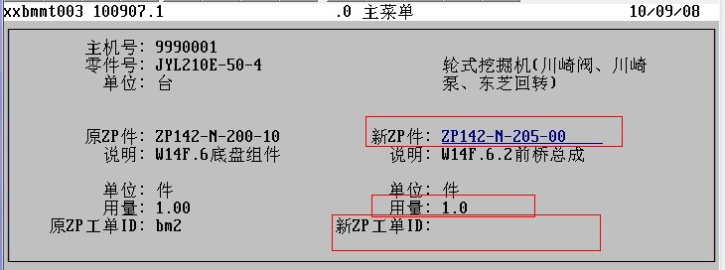

- 主机BOM打印
输入主机号或物料号,打印主机的BOM,
设定了屏蔽的材料不显示.
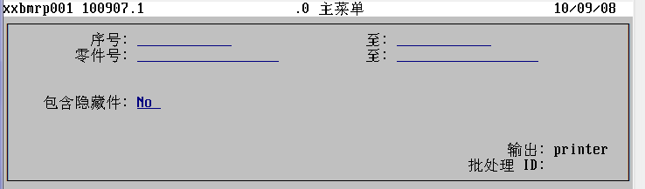

- 工单物料替代关系查询
输入,工单号,原物料号,查询替代料
必须先在 “工单物料清单维护”维护中维护替代料,才可以查询得到
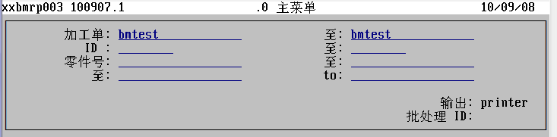
输出结果如下:

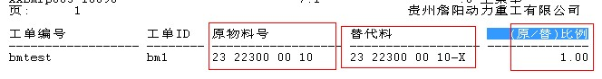

- - END - -

